SIGNAUX DE CLASSE · Pastilles de couleur à découper  Grandes pastilles, 4,5 cm · 4 jeux par feuille · impression en couleur, à 100 %  ▪ Rien n’est écrit sur l’ardoise : seule la couleur parle. Une pastille par ardoise, sans aucun mot.  ▪ Imprimer sur papier autocollant ou plastifier, découper, coller au centre de l’ardoise.  Code : bleu, je pose une question vert, je propose une réponse orange, j’ai besoin d’aide | 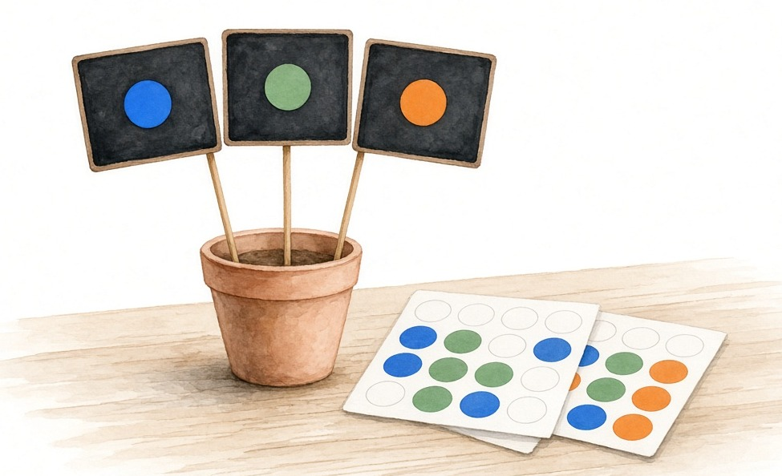  Illustration originale. © 2026 Madame Carole Paoli Pompougnac.

 | 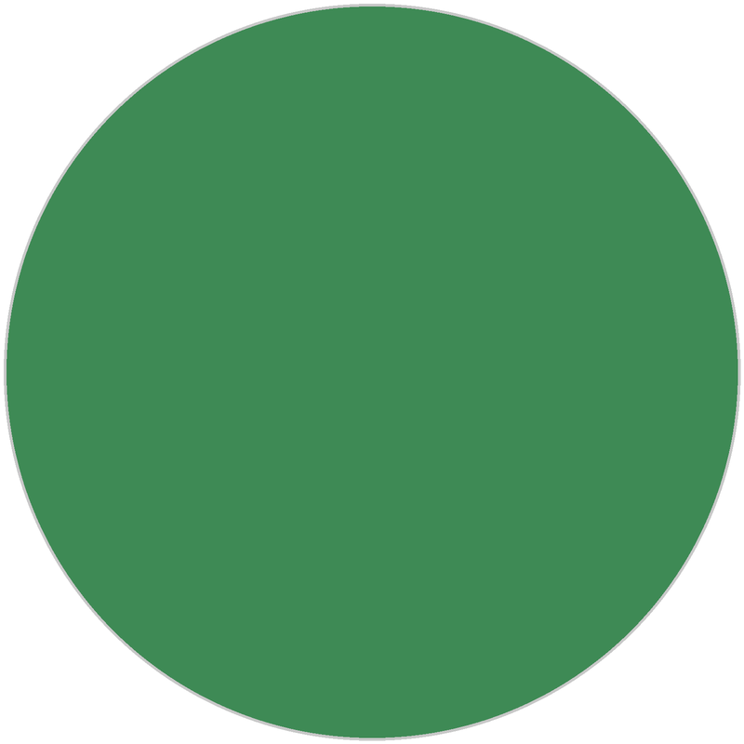 | 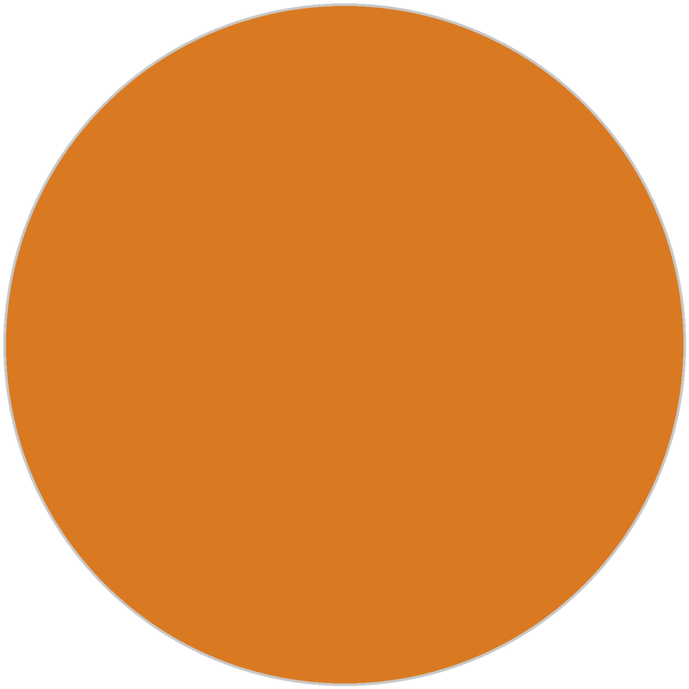
Signaux de classe : méthode conçue par Madame Carole Paoli Pompougnac.
Petites pastilles : pour les petites ardoises ou la réserve
Petites pastilles, 2,5 cm · 14 jeux par feuille · impression en couleur, à 100 %
▪ Même code, même règle : une couleur par ardoise, aucun mot. Gardez une feuille d’avance pour remplacer une pastille abîmée.
Code : bleu, je pose une question vert, je propose une réponse orange, j’ai besoin d’aide
Signaux de classe : méthode conçue par Madame Carole Paoli Pompougnac.

